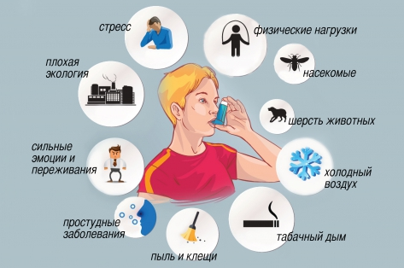
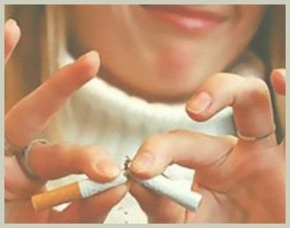
Профилактика является наиболее важной частью в лечении астмы. Иногда только с помощью профилактики бронхиальной астмы (например, отказом от табакокурения) можно добиться длительной стойкой ремиссии, свести к минимуму риск прогрессирования заболевания и развития осложнений.
Профилактика бронхиальной астмы: первичная
и вторичная
Различают первичную профилактику и вторичную.
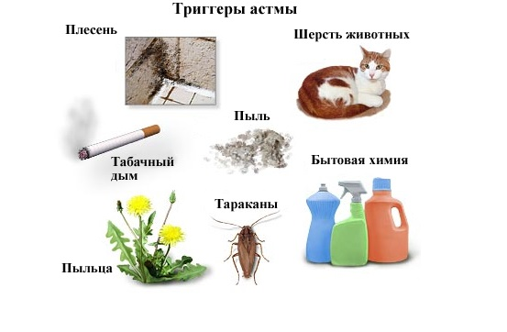
Первичная профилактика бронхиальной астмы проводится людям из группы риска (обычно детям), у которых в прошлом отмечались аллергические реакции, эпизоды крупа или обструктивных бронхитов, имеются хронические заболевания дыхательных путей, атопический дерматит, поллиноз, аллергический ринит, наследственная предрасположенность к аллергическим заболеваниям.
Вторичная профилактика бронхиальной астмы направлена на уменьшение проявлений заболевания у лиц, уже имеющих бронхиальную астму (сокращение количества приступов и их тяжесть).
Главные рекомендации в профилактике бронхиальной астмы
Для профилактики бронхиальной астмы необходимо соблюдение следующих рекомендаций:
1. прогулки на свежем воздухе не менее 2 часов в день;
2. исключение контактов с аллергеном (например, домашними животными, табачным дымом, резкими запахами);
3. профилактика хронических инфекций верхних дыхательных путей (закаливание, курсы иммуномодулирующих препаратов, в случае отсутствия аллергии к ним, и другие методы);
4. употребление гипоаллергенных продуктов для профилактики бронхиальной астмы;
5. при невозможности исключения контакта с аллергеном (например, аллергия на пыльцу, пух тополя) показаны сезонные курсы противоаллергических препаратов (препарат, дозировка и длительность курса определяется индивидуально лечащим врачом);
6. обязательный отказ от курения для профилактики бронхиальной астмы (в том числе и от пассивного);
7. курсы лечебной физкультуры, возможно - занятия спортом (если физическая нагрузка не провоцирует приступы заболевания);
8. по необходимости может быть показано рациональное трудоустройство (при наличии профессиональных вредностей), перемена места жительства (если больной проживает в старом сыром доме, на первом этаже).
Профилактика бронхиальной астмы в помещении, в котором проживает больной, должна включать:
- частая влажная уборка (не реже чем 2 раза в неделю);
- для профилактики бронхиальной астмы желательно отсутствие мягкой мебели, ковров, растений;
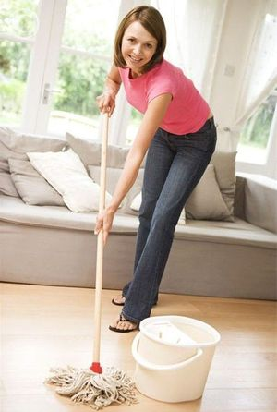
- постельное белье должно стираться не реже 1 раза в неделю при температуре 60º хозяйственным мылом;
- специальные пыленепроницаемые чехлы для матрацев, одеял и подушек для профилактики бронхиальной астмы;
- подушки, одеяла не должны быть перьевыми, из пуха или шерсти, лучше использование синтетических материалов;
- не должно быть домашних животных;
- для профилактики бронхиальной астмы периодически проводить борьбу с домашними насекомыми (тараканами и другими), а если дом загородный, то и с грызунами.
БЕРЕГИТЕ СВОЕ ЗДОРОВЬЕ!

составил памятку: Ганиев А.Н. – врач общей практики

ГАУЗ «Госпиталь для ветеранов войн»



Г. НАБЕРЕЖНЫЕ ЧЕЛНЫ,
2017 ГОД

